|  |  |  |
| --- | --- | --- |
| **مديرية التربية لولاية تلمسان** | **الاختبار الأول في مادة العلوم الفيزيائية والتكنولوجية** | **متوسطة الشهيد العيدوني محمد** |
| **المستوى الأولى متوسط** | **السنة الدراسية: 2023-2024** |

**الوضعية الأولى :**

أنجز عمر تركيب كهربائي **الوثيقة 1** لدارة بها مصباحين وعند تشغيلها لم يتوهج المصباح L1 فإحتار في ذلك

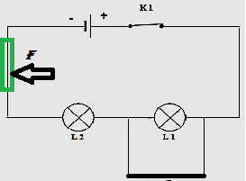

F

1-ما نوع الربط الذي اعتمده عمر؟

2-سم العنصر F و ماهو دوره

3-اشرح لماذا لم يتوهج المصباح L1

4-أعد رسم المخطط مبينانا جهة و مسار التيار الكهربائي

**الوثيقة 1**

**الوضعية الثانية :**

طلب الأستاذ من سلطان إنجاز التركيبة الكهربائية الموضحة في **الوثيقة 2،**و طرح عليه عدة أسئلة .

بصفتك تلميذ يدرس في السنة الأولى أجب عن الأسئلة المقدمة

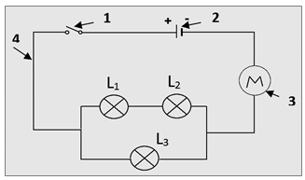

1-تعرف على العناصر المرقمة مع ذكر دور كل عنصر

2-ما طريقة ربط المصابيح في هذه الدارة ؟

نقوم بنزع المصباح (L2) ثم نقوم بغلق العنصر (1). 3-ماذا يحدث للمصباحين (1L) و (L3) ؟

**الوثيقة2 -**

**الوضعية الادماجية ( 08 نقاط ):**

- لاحظ مدير متوسطة العيدوني محمد أنه عند تلف أحد مصابيح الرواق تنطفئ المصابيح الأخرى ، فاستعان بك كتلميذ تدرس في السنة الاولى متوسط لمعرفة الخلل و الذي بدورك طلبت الحصول على المخطط النظامي للدارة الكهربائية الخاصة برواق المتوسطة **الوثيقة 3**



الوثيقة تمثل المخطط النظامي لدارة الرواق

1- كيف نسمي هذا النوع من الدارات الكهربائية؟

2- في رأيك ما هو سبب انطفاء المصابيح الأخرى؟

3-كيف يمكنك ربط المصابيح ، حتى لا تتأثر المصابيح الأخرى ؟

4-دعم إجابتك برسم مخطط نظامي للدارة الكهربائية مبينا عليها نوع الربط المناسب

**الوثيقة 3**

**من جد وجد و من زرع حصد**

**فازرع لأيامك المقبلة الجد و الاجتهاد .فلا تدع قطار النجاح يفوتك**